LES CAMPS DE LA MORT
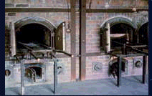
La "solution finale", terme désignant dans le jargon nazi l'extermination des Juifs d'Europe, représente le plus grand crime organisé de l'histoire de l'humanité. Six millions de Juifs ont payé de leur vie le délire antisémite d'Adolf Hitler, qui mit en marche une implacable machine à tuer.
En janvier 1933, Adolf Hitler arrive au pouvoir. Il s'est juré, depuis la défaite allemande de 1918, de restaurer le grand Reich. Ses ambitions sont depuis longtemps consignées dans un programme-fleuve, Mein Kampf, ouvrage rédigé en prison après l'échec du putsch de Munich (1923). Selon lui, parmi les nombreux responsables de la défaite, les Juifs figurent en bonne place aux côtés des communistes et des francs-maçons. Au fur et à mesure que Hitler parvient à liquider toute velléité d'opposition, la pression sur les Juifs d'Allemagne se fait plus intense.
Jusqu'en 1939, l'attitude officielle du régime mêle à l'encontre des Juifs la ségrégation sociale et juridique (lois raciales de Nuremberg de 1935), la persécution violente (la "nuit de cristal" en 1938) et une politique d'émigration destinée à expulser les Juifs d'Allemagne. Pour l'heure, les camps de concentration, dont les premiers ont été ouverts dès l'arrivée de Hitler au pouvoir (Dachau, Sachsenhausen, Buchenwald) sont réservés aux adversaires politiques du régime.

I. La création des ghettos
Avec la conquête de la Pologne en septembre 1939 commencent les transferts de population et la déportation dans les districts de Lublin, de Varsovie, de Radom et de Cracovie. À ce stade, les nazis voulaient concentrer les Juifs dans certaines zones. Après la défaite de la France en 1940, ils envisagèrent de déporter des millions de Juifs dans l'île de Madagascar, mais y renoncèrent rapidement.
Le premier grand ghetto est créé au printemps 1940, à Lodz, où 150000 personnes sont entassées dans des conditions effroyables. D'autres sont rapidement constitués, dont celui de Varsovie (440000 personnes). Administrés par des Conseils juifs ( Judenraten ), les ghettos sont progressivement coupés du reste du monde. Les habitants, prisonniers, tentent d'y survivre, mais la malnutrition et la maladie multiplient les décès : la "sélection naturelle" est le premier allié du régime nazi.

II. Les camps de la mort
Au cours du printemps et de l'été 1941, sont prises trois décisions dramatiques pour les communautés juives de toute l'Europe. Tout d'abord, en vue de la campagne de Russie, des unités mobiles de tuerie (les Einsatzgruppen ) sont organisées. Ces groupes d'intervention, qui suivaient l'avancée des armées allemandes en territoire soviétique, étaient chargées de liquider, dans un premier temps, les cadres du parti communiste et très vite les Juifs, hommes, femmes et enfants. La méthode est artisanale : on oblige les Juifs à creuser de profonds fossés - leur future sépulture - avant de les abattre par balle. À Babi Yar, près de Kiev, quelque 10000 Juifs furent tués de cette manière. Ensuite, Hitler donna l'ordre à Hermann Goering et à Heinrich Himmler, vraisemblablement en août 1941, de procéder à la mise en œuvre de la solution finale à l'encontre de tous les Juifs placés sous le contrôle du Reich : la conférence de Wannsee, en janvier 1942, met au point les modalités de l'extermination de masse. Enfin, l'année 1941 voit la création des premiers camps d'extermination (Auschwitz-Birkenau, Chelmno, Majdanek) et des premiers gazages. Les ghettos sont vidés de leur population qui est acheminée vers de nouveaux camps de la mort, comme Treblinka et Sobibor, créés en 1942.

III. Une extermination "industrielle"
Pour mener à son terme le génocide des Juifs d'Europe, le III e Reich "rationalise" le processus. Son industrie chimique lui fournit en quantités industrielles le Zyklon B, encore plus meurtrier que le dioxyde de carbone employé pour le gazage dans des camions. Le cynisme des nazis alla jusqu'à lancer des appels d'offre aux entreprises pour le "marché" des fours crématoires : une firme d'Erfurt, la Topf und Söhne, fut choisie!
Contrairement aux idées reçues, il n'existe pas une direction ou un organisme planificateur de la solution finale. Celle-ci fut en effet traitée à différentes strates de l'État et de l'administration, et nombreux sont ceux qui y ont apporté leur concours sans toujours avoir une idée précise de sa finalité. La police, qui procéda aux arrestations ou qui participa à la liquidation des ghettos; les magistrats, qui appliquèrent les lois privant les Juifs des droits les plus élémentaires; la direction des chemins de fer, dont les ingénieurs calculèrent les horaires des trains à destination des camps de la mort de Pologne. Cette administration zélée et aveugle renforça le "rendement" des camps d'extermination, à la satisfaction de la Schutzstaffel (SS) de Himmler.
Le Reich trouva également dans les pays conquis des complicités criminelles sauf en Italie et dans la zone d’occupation italienne de la Côte d’Azur (témoignage de Klarsfeld). En France le régime de Vichy collabora au delà de leurs espérances avec les nazis, livrant les juifs étrangers puis raflant_ des enfants (camp de Beaune-la-Rolande dans le Loiret) A part quelques rares exceptions les Evêques laissèrent faire, parfois même approuvèrent (Pologne).Voir le film récent « Amen » .
Après la guerre le chancelier Adenauer a déclaré que si les Evêques d’Allemagne s’étaient levés pour venir en aide aux juifs, ils n’auraient probablement pas été exterminés. L’Eglise avait là l’occasion de sauver son âme. Elle ne l’a pas fait.
À partir de 1942,sans aucun complexe la machine de mort fonctionne à plein régime : environ 80% des Juifs exterminés pendant la guerre le furent entre avril 1942 et mars 1943. D'ailleurs, dès l'automne 1943, les principaux camps furent démantelés. Conscient du caractère inconcevable de son entreprise, Hitler décide d'effacer les traces de Treblinka et de Sobibor. Seuls les "moulins d'Auschwitz" tournèrent encore jusqu'à la fin de 1944. Pour ceux qui échappèrent aux "commandos du ciel", nom donné aux crématoires d'Auschwitz, la mémoire de l'humanité est toujours un vaste cimetière.
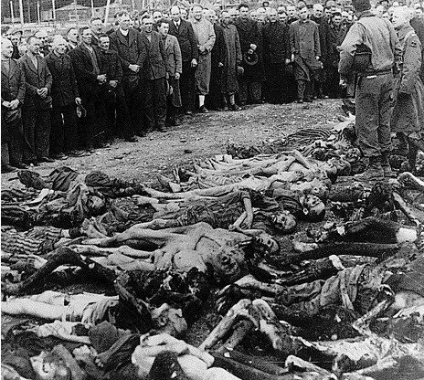
Des civils polonais découvrent les victimes d’un camp. Ignoraient ils vraiment ?

